- les condensateurs

Définition

Pour un condensateur, le pouvoir d'emmagasiner des charges s'appelle la capacité C.
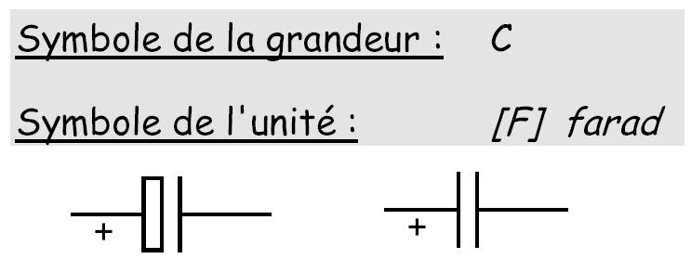

La différence de potentiel engendrée entre les armatures provoque un champ électrique E dans le diélectrique.
En fonction du temps, une grande quantité de charges va circuler d'une armature à l'autre et diminuer en fonction de la charge accumulée.
Il est nécessaire de quantifier cette charge accumulée par une relation entre charge et courant électrique :

Q = I×t Avec I : courant électrique = nombre d'électron par secondes, en ampère (A)
Q : charge électrique = nombre d'électrons, en coulomb (C)
T : temps (s)

Nous pouvons mesurer que la tension U, entre les armatures, est proportionnelle à la charge accumulée.
La relation entre la capacité C, la charge Q et la tension U est :

Q = C×U Avec U : tension électrique (V)
Q : charge électrique = nombre d'électrons, en coulomb (C)
C : Capacité du condensateur (F)

Exemple : La tension U, aux bornes d'un condensateur, s'élève à 230 V. La charge accumulée est de 2,4.10⁻³ C . Calculer la capacité C du condensateur.

Couplages des condensateurs

Dans la pratique, il est possible de les coupler de 2 façons :

condensateurs en parallèle | condensateurs en série
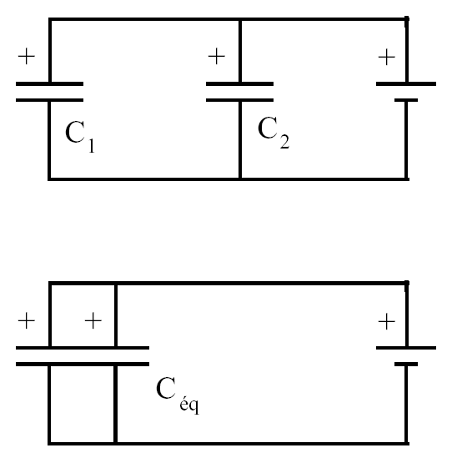 | 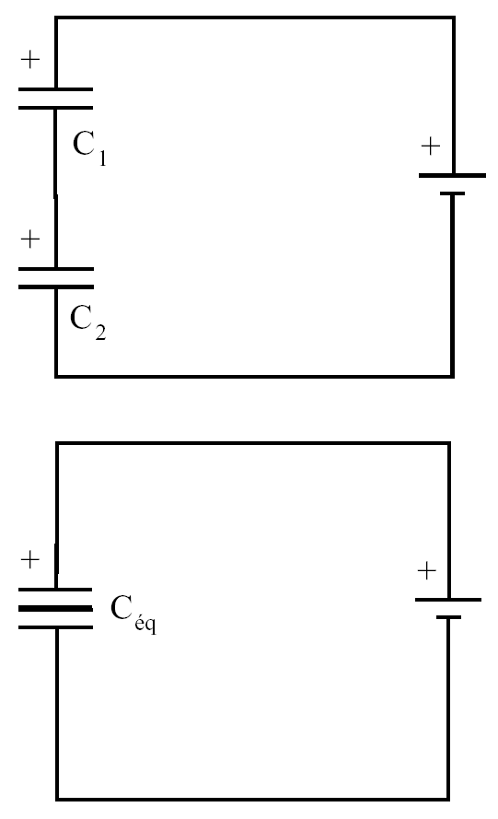
La capacité équivalente dans ce cas sera :  C_{éq} = C₁ + C₂ + …+ C_{n} | La capacité équivalente dans ce cas sera :  (C_{éq})⁻¹= (C₁ )⁻¹+ (C₂ )⁻¹+ …+ (C_{n} )⁻¹

Energie emmagasinée par un condensateur.

L’énergie emmagasinée durant un certain temps s’écrit : dW = P×dt avec P = U×I
Or, dans un condensateur on connaît la relation dQ = I×dt ⇒ dW = U×dQ
Par ailleurs dQ = C×dU d’où il vient dW = U×C×dU

En intégrant cette dernière relation on trouve l’expression finale :

W = ½×C×U²

- Notion d’inductance et de flux magnétique
Le passage du courant électrique dans un conducteur engendre un champ d'induction magnétique dans l'espace environnant. Ce phénomène se traduit par une accumulation locale d'énergie sous forme de lignes de flux magnétique.
Tout composant qui utilise ces propriétés est appelé inductance ou plus communément bobine, solénoïde, self, ...

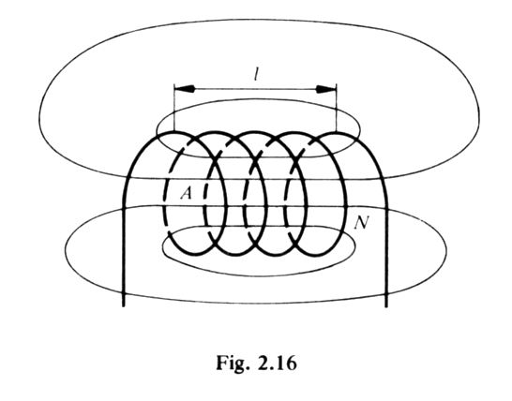

Nous pouvons dire également qu'une inductance est caractérisée par la propriété de créer un flux magnétique lorsqu'elle est parcourue par un courant électrique.
Le facteur de proportionnalité entre le flux Φ créé et le courant électrique I est appelé coefficient d'auto-induction, ou encore inductance et est symbolisé par la lettre L.
$\text{Induc}\text{tan}\text{ce}=L=\frac{\text{fluxcréé}}{\text{int}\text{ensité}}=\frac{Φ}{I}$ avec
Φ : en Wéber (Wb)
I : en Ampère (A)
L : en Henry (H)

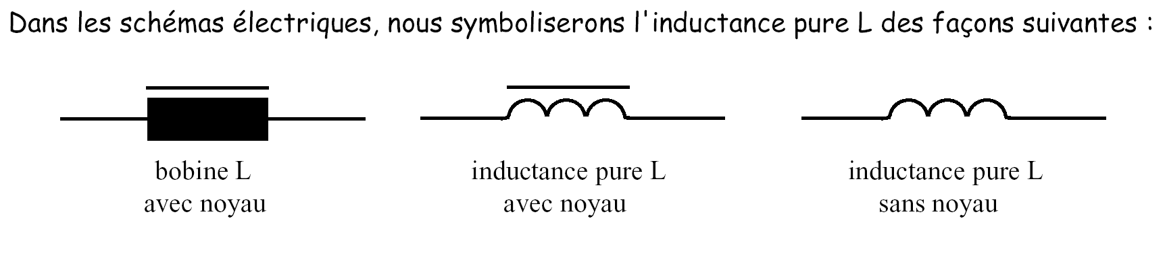

La valeur de l'inductance propre dépend essentiellement des dimensions de la bobine, notamment par le nombre de spires N, la section A du corps de la bobine, la longueur du circuit magnétique l obtenu à l'intérieur de la bobine et enfin de la nature du matériau qui se trouve à l'intérieur de la bobine, ce qui donne:

μ : Perméabilité absolue du noyau [H/m]
S : Section ou surface du corps de la bobine [m²]
l : Longueur du circuit magnétique [m]
μ0 : Perméabilité de l'air ou du vide 4πE-7 [H/m]
μr : Perméabilité relative du matériau utilisé comme noyau de la bobine.

$L=\begin{aligned}\frac{N²\text{.}μ\text{.}S}{}\end{aligned}l$ avec $μ=μ0\text{.}μr$

Pour obtenir une grande inductance, une bobine doit avoir un noyau qui forme circuit magnétique le plus perméable possible. La valeur de L dépend beaucoup du noyau et cette propriété est utilisée pour régler la valeur d'une bobine. La saturation magnétique du noyau va également intervenir sur la valeur de L.

Energie emmagasinée dans une bobine

De la même façon qu'une capacité, une bobine peut emmagasiner de l'énergie, mais sous forme magnétique :

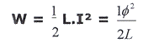
Avec W : Energie emmagasinée en Joules (J)
L : Inductance en Henry (H)
I : Intensité en Ampère (A)

